Занятия учителя-дефектолога для 2ой младшей группы
Тема: «Праздник победы»
- Расскажите ребёнку про праздник 9 мая: В каждой семье отмечают праздники. И очень скоро все мы будем отмечать День Победы. Повторите – «День Победы».
«День Победы» – самый главный праздник, отмечающийся в нашей стране. Наша большая Армия победила злого врага и прогнала его. Всех дедушек и бабушек мы будем поздравлять с праздником, дарить им цветы.
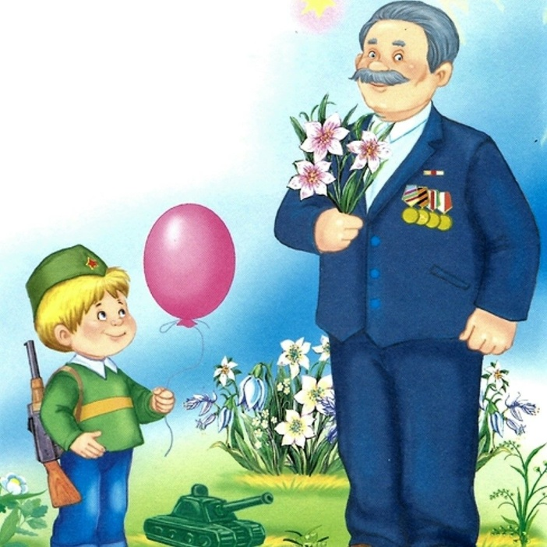

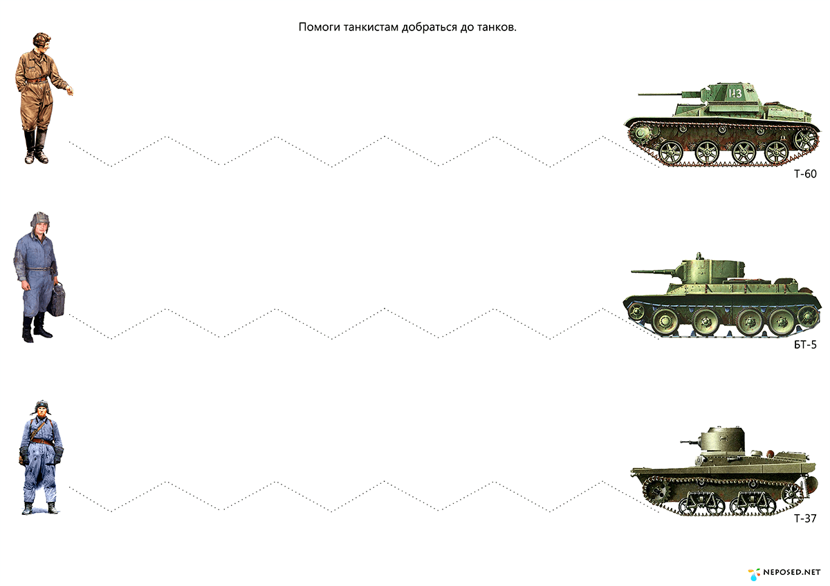

- Найди тень

